ΠΑΝΕΠΙΣΤΗΜΙΟ ΠΕΙΡΑΙΩΣ
ΣΧΟΛΗ ΤΕΧΝΟΛΟΓΙΩΝ ΠΛΗΡΟΦΟΡΙΚΗΣ ΚΑΙ ΕΠΙΚΟΙΝΩΝΙΩΝ
ΤΜΗΜΑ ΠΛΗΡΟΦΟΡΙΚΗΣ

Πτυχιακή Εργασία

Τίτλος Πτυχιακής Εργασίας | Σχεδιασμός και Υλοποίηση Εφαρμογής Ιστοσελίδας για αγορά πανεπιστημιακών συγγραμάτων σε Angular, Node JS και Express
Ονονοματεπώνυμο φοιτητή | Αποστόλου Αγγελική
Πατρώνυμο | Δημήτριος
Αριθμός Μητρώου | Π19015
Επιβλέπων | Ευθύμιος Αλέπης, Καθηγητής

Οκτώβριος 2025

Copyright
Απαγορεύεται η αντιγραφή, αποθήκευση και διανομή της παρούσας εργασίας, εξ ολοκλήρου ή τμήματος αυτής, για εμπορικό σκοπό. Επιτρέπεται η ανατύπωση, αποθήκευση και διανομή για σκοπό μη κερδοσκοπικό, εκπαιδευτικής ή ερευνητικής φύσης, υπό την προϋπόθεση να αναφέρεται η πηγή προέλευσης και να διατηρείται το παρόν μήνυμα.
Οι απόψεις και τα συμπεράσματα που περιέχονται σε αυτό το έγγραφο εκφράζουν αποκλειστικά τον συγγραφέα και δεν αντιπροσωπεύουν τις επίσημες θέσεις του Πανεπιστημίου Πειραιώς.
Ως συγγραφέας της παρούσας εργασίας δηλώνω πως η παρούσα εργασία δεν αποτελεί προϊόν λογοκλοπής και δεν περιέχει υλικό από μη αναφερόμενες πηγές.

Ευχαριστίες
Θα ήθελα να ευχαριστήσω τον επιβλέποντα καθηγητή μου, κ. Ευθύμιο Αλέπη για την βοήθεια του κατά τη διάρκεια της εκπόνησης της εργασίας. Επίσης, θα ήθελα να ευχαριστήσω την οικογένεια και τους φίλους μου για τη συνεχή υποστήριξη και ενθάρρυνσή τους καθ’ όλη τη διάρκεια των σπουδών μου, καθώς και για το κίνητρο που μου έδωσαν να πετύχω τους στόχους μου.

Περίληψη
Η παρούσα πτυχιακή εργασία εστιάζει στην ανάπτυξη της διαδικτυακής εφαρμογής “UniBookie”. Πρόκειται για μια ολοκληρωμένη πλατφόρμα ηλεκτρονικού εμπορίου που προσφέρει δυνατότητες αναζήτησης, προβολής και αγοράς πανεπιστημιακών συγγραμμάτων. Το εύχρηστο και φιλικό περιβάλλον της εφαρμογής εξυπηρετεί όχι μόνο τους φοιτητές αλλά και οποιονδήποτε μελετητή με επιστημονικά ενδιαφέροντα.
Η ανάπτυξη της εφαρμογής βασίστηκε σε τεχνολογίες όπως TypeScript, Angular, Express, Node.js και MongoDB, συνδυάζοντας frontend και backend αρχιτεκτονική. Το frontend, έχει υλοποιηθεί με Angular και παρέχει δυναμική αλληλεπίδραση με τον χρήστη. Το backend είναι βασισμένο σε Express και Node.js και διαχειρίζεται τα requests, τη ροή δεδομένων και τη σύνδεση με τη βάση δεδομένων MongoDB.
Η προστασία των προσωπικών δεδομένων και η ασφαλής πρόσβαση επιτυγχάνεται μέσω authentication με τη χρήση JSON Web Token (JWT). Οι χρήστες μπορούν να εγγραφούν στην πλατφόρμα, να συνδεθούν και να αναζητήσουν προϊόντα. Εν συνεχεία, έχουν τη δυνατότητα να προσθέσουν τα συγγράμματα της επιλογής τους στο καλάθι αγορών και να ολοκληρώσουν τη διαδικασία παραγγελίας με απλό και κατανοητό τρόπο.
Η εφαρμογή ακολουθεί το μοντέλο B2C (Business-to-Consumer), επιτρέποντας την άμεση επικοινωνία μεταξύ πλατφόρμας και τελικού χρήστη. Επιπλέον, δόθηκε έμφαση στην απόδοση, την ασφάλεια και την επεκτασιμότητα του συστήματος, λαμβάνοντας υπόψη πιθανές μελλοντικές επεκτάσεις ή βελτιώσεις.
Συνολικά, το “UniBookie” αποτελεί ένα εύχρηστο και ολοκληρωμένο πληροφοριακό σύστημα. Η ανάπτυξη του βασίστηκε στις MEAN τεχνολογίες και αποσκοπεί στην απλοποίηση της ηλεκτρονικής αγοράς ακαδημαϊκών συγγραμμάτων.

Abstract
This thesis focuses on the development of the web application “UniBookie”. It is a comprehensive e-commerce platform that offers the ability to search, view and purchase university textbooks. The user-friendly and intuitive interface is designed to serve not only students but also any scholar with scientific interests.
The development of the application was based on technologies such as TypeScript, Angular, Express, Node.js and MongoDB, combining frontend and backend architecture. The frontend has been implemented with Angular and provides a dynamic interaction with the user. The backend is based on Express and Node.js and manages requests, data flow and connection to the MongoDB database.
The protection of personal data and secure access is achieved through authentication using JSON Web Token (JWT). Users can register on the platform, log in and search for products. They can then add the textbooks of their choice to the shopping cart and complete the ordering process in a simple and understandable way.
The application follows the B2C (Business-to-Consumer) model, allowing direct communication between the platform and the end user. In addition, emphasis was placed on the performance, security and expandability of the system, leaving room for possible future extensions or improvements.
Overall, “UniBookie” is an easy-to-use and complete system. Its development was based on MEAN technologies and aims to simplify the electronic purchase of academic books.

Περιεχόμενα
- Εισαγωγή 7
1.1 Στόχοι Εργασίας 7
1.2 Κίνητρο και Πρόβλημα 7
1.3 Μεθοδολογία 7
1.3.1 Ανάλυση Απαιτήσεων 8
1.3.2 Σχεδίαση 8
1.3.3 Υλοποίηση και Έλεγχος 9
- Έρευνα 9
2.1 Ηλεκτρονικό Εμπόριο (E-commerce) 9
2.2 Χαρακτηριστικά Συστημάτων E-commerce 10
2.3 Υπάρχουσες λύσεις 11
2.4 Τεχνολογίες 12
2.4.1 Ανάλυση Απαιτήσεων 13
2.4.2 Ανάλυση Απαιτήσεων 13
2.4.3 Ανάλυση Απαιτήσεων 13
- Web Application 14
3.1 Τεχνική Περιγραφή 14
3.1.1 Frontend Structure (Angular) 14
3.1.2 Backend Structure (Node.js + Express) 17
3.2 Δομή Βάσης Δεδομένων 20
3.2.1 Συλλογή Users 20
3.2.2 Συλλογή Items 21
3.2.3 Συλλογή Orders 21
3.2.4 UML Diagram 22
3.3 Λειτουργίες 23
3.3.1 Ανάλυση 23
3.3.2 Sequence Diagrams 23
3.3.2.1 Ενέργειες χρήστη χωρίς σύνδεση 23
3.3.2.2 Εγγραφή και σύνδεση χρήστη 25
3.3.2.3 Ολοκλήρωση παραγγελίας 26
3.3.2.4 Ιστορικό Παραγγελιών 26
- Ανάλυση / User Guide 27
4.1 Περιήγηση 27
4.2 Αναζήτηση 29
4.3 Σύνδεση / Εγγραφή 30
4.4 Σελίδα Προϊόντος 32
4.5 Καλάθι 32
4.6 Checkout 33
4.7 Ιστορικό Παραγγελιών 35
4.8 Επικοινωνία 36
4.9 Αποσύνδεση 37
- Συμπεράσματα και Μελλοντικές Βελτιώσεις 38
  - Συμπεράσματα 38
  - Μελλοντικές Βελτιώσεις 38
- Ανάφορές 39

Εισαγωγή

Στόχοι Εργασίας
Σκοπός της πτυχιακής εργασίας είναι η ανάπτυξη μιας διαδικτυακής εφαρμογής ηλεκτρονικού εμπορίου που διευκολίνει την αναζήτηση και αγορά πανεπιστημιακών συγγραμμάτων. Σχεδιάστηκε ώστε να προσφέρει τη δυνατότητα απόκτησης βιβλίων με έναν οργανωμένο και φιλικό προς τον χρήστη τρόπο, αξιοποιώντας τις δυνατότητες των τεχνολογιών web.
Η πλατφόρμα επιτρέπει την περιήγηση στα διαθέσιμα συγγράμματα, αναζήτηση συγκεκριμένων τίτλων, προσθήκη στο καλάθι, ολοκλήρωση παραγγελίας και παρακολούθηση ιστορικού παραγγελιών σε ένα καθαρό και κατανοητό περιβάλλον. Μέσω αυτής επιδιώκεται η απλοποίηση μιας περίπλοκης και χρονοβόρας διαδικασίας.

Κίνητρο και Πρόβλημα
Η ανάπτυξη της εφαρμογής “UniBookie” προέκυψε από τις δυσκολίες που αντιμετωπίζουν συχνά οι φοιτητές στην εύρεση, παραλαβή και αγορά των συγγραμμάτων που απαιτούνται για τις σπουδές τους.
Τις περισσότερες φορές, οι ίδιοι καλούνται να επισκεφθούν διαφορετικές πλατφόρμες προκειμένου να ολοκληρώσουν μια απλή αγορά. Η έλλειψη μιας ενιαίας, φιλικής προς τον χρήστη πλατφόρμας οδηγεί συχνά σε καθυστερήσεις και σύγχυση. Αν και υπάρχουν ήδη πλατφόρμες (π.χ. Εύδοξος) και ηλεκτρονικά καταστήματα που προσφέρουν τη δυνατότητα απόκτησης συγγραμμάτων, η εμπειρία δεν είναι αντίστοιχη με τα σύγχρονα e-shops ή δεν απευθύνεται αποκλειστικά σε φοιτητές.

Μεθοδολογία
Η διαδικτυακή εφαρμογή “UniBookie” αναπτύχθηκε σύμφωνα με τις αρχές σχεδίασης και ανάπτυξης πληροφοριακών συστημάτων. Στόχος της εφαρμογής είναι η δημιουργία μιας σύγχρονης, λειτουργικής και φιλικής προς τον χρήστη πλατφόρμας, η οποία διευκολύνει την αναζήτηση και αγορά πανεπιστημιακών συγγραμμάτων από φοιτητές και μελετητές. Τα στάδια που οδήγησαν στην ανάπτυξη της εφαρμογής ήταν η ανάλυση των απαιτήσεων, ο σχεδιασμός του συστήματος, η υλοποίηση και ο έλεγχος λειτουργίας.

Ανάλυση Απαιτήσεων
Αρχικά, με την ανάλυση των λειτουργικών απαιτήσεων (Functional requirements) καταγράφηκαν τα απαραίτητα χαρακτηριστικά που πρέπει να διαθέτει η εφαρμογή. Σε αυτά περιλαμβάνονται δυνατότητες όπως:
- Αναζήτηση συγγραμμάτων με βάση τον τίτλο
- Προβολή λεπτομεριών για κάθε σύγγραμμα
- Προσθήκη στο καλάθι αγορών
- Ολοκλήρωση παραγγελίας
- Προβολή ιστορικού αγορών του χρήστη
- Εγγραφή και σύνδεση χρήστη
Έπειτα, καταγράφηκαν και οι μη λειτουργικές απαιτήσεις (Non-functional requirements). Αυτές περιλαμβάνουν:
- Την προστασία των προσωπικών δεδομένων του χρήστη
- Ένα κατανοητό και εύχρηστο user interface
- Την απόδοση και την ταχύτητα του συστήματος
- Την εύκολη επεκτασιμότητα του συστήματος

Σχεδίαση
Στο στάδιο του σχεδιασμού της εφαρμογής δόθηκε ιδιαίτερη έμφαση στο user experience, καθώς και στην οργανωμένη δομή των απαιτήσεων που προσδιορίστηκαν παραπάνω. Επομένως, διακρίθηκαν τρία επίπεδα που έπρεπε να ληφθούν υπόψιν:
- Το user interface
- Η λογική της λειτουργίας του συστήματος
- Η διαχείρηση των δεδομένων

Για λόγους σαφήνειας και ομαλής ροής πληροφοριών, η επικοινωνία ανάμεσα στα επίπεδα βασίστηκε στο client-server μοντέλο. Επιπλέον, ορίστηκαν οι οντότητες της εφαρμογής (χρήστες, προϊόντα, παραγγελίες) καθώς και οι σχέσεις μεταξύ τους. Με αυτήν την προσέγγιση επιτεύχθηκε η καλή και κατανοητή οργάνωση του κώδικα, ενώ παράλληλα καθιστά την εφαρμογή σταθερή στη λειτουργία της και ευκολότερη στη συντήρηση.

Υλοποίηση και Έλεγχος
Στη φάση της υλοποίησης τηρήθηκαν τα βήματα που προέκυψαν από το στάδιο της σχεδίασης. Για την ομαλή και σταθερή εξέλιξη της εφαρμογής πραγματοποιούταν testing σε κάθε προσθήκη νέας λειτουργίας έτσι ώστε να μην υπάρχουν ασυμβατότητες στη συνέχεια. Αυτό είχε ως αποτέλεσμα την αποφυγή επανενασχόλησης με λειτουργίες που είχαν ήδη ολοκληρωθεί, καθώς και τη σημαντική μείωση του χρόνου που απαιτούνταν για την επίλυση σφαλμάτων.
Η συγκεκριμένη προσέγγιση ακολουθεί τις Agile αρχές, καθώς βασίζεται στη σταδιακή υλοποίηση και τον συνεχή έλεγχο των επιμέρους λειτουργιών. Αντί η ανάπτυξη να πραγματοποιηθεί ως μια ενιαία διαδικασία από την αρχή μέχρι το τέλος, δίνεται έμφαση στη διαδοχική υλοποίηση, τον έγκαιρο έλεγχο και τη συνεχή προσαρμογή του συστήματος. Έτσι, επιτεύχθηκε άμεση αντιμετώπιση λαθών και ομαλή εξέλιξη της εφαρμογής χωρίς καθυστερήσεις ή ανάγκη ανασχεδιασμού.

Συνοψίζοντας, η ανάπτυξη της εφαρμογής “UniBookie” ακολούθησε μια μεθοδική και οργανωμένη διαδικασία, που ξεκίνησε με την καταγραφή και ανάλυση των απαιτήσεων, συνεχίστηκε με τον προσεκτικό σχεδιασμό της αρχιτεκτονικής και ολοκληρώθηκε με τη σταδιακή υλοποίηση και δοκιμή των λειτουργιών. Κάθε στάδιο συνέβαλε ουσιαστικά στη δημιουργία μιας σταθερής, επεκτάσιμης και εύχρηστης πλατφόρμας, ικανής να ανταποκριθεί στις ανάγκες των χρηστών.
Η Agile μεθοδολογία ανάπτυξης επέτρεψε τη συνεχή παρακολούθηση της προόδου και την έγκαιρη αντιμετώπιση προβλημάτων, διασφαλίζοντας ομαλή εξέλιξη του έργου χωρίς καθυστερήσεις ή ανασχεδιασμούς. Η συνολική προσέγγιση απέδειξε τη σημασία της σωστής προετοιμασίας και του σταδιακού ελέγχου σε κάθε φάση, οδηγώντας στην επιτυχή ολοκλήρωση μιας εφαρμογής που συνδυάζει λειτουργικότητα, ασφάλεια και φιλικότητα προς τον χρήστη.

Έρευνα

Ηλεκτρονικό Εμπόριο (E-commerce)
Το ηλεκτρονικό εμπόριο (e-commerce) αναφέρεται σε κάθε μορφή εμπορικής συναλλαγής που πραγματοποιείται μέσω διαδικτύου, είτε αφορά προϊόντα είτε υπηρεσίες.
Στην πράξη, πρόκειται για ένα επιχειρηματικό μοντέλο που επιτρέπει στις εταιρείες και στους καταναλωτές να πραγματοποιούν αγορές και πωλήσεις ηλεκτρονικά, χωρίς την ανάγκη φυσικής παρουσίας.
Με την ταχεία ανάπτυξη της τεχνολογίας, το e-commerce έχει εξελιχθεί σε έναν από τους πιο δυναμικούς τομείς της παγκόσμιας οικονομίας, επηρεάζοντας τόσο τις επιχειρήσεις όσο και τις καθημερινές καταναλωτικές συνήθειες.
Υπάρχουν διάφορες μορφές ηλεκτρονικού εμπορίου, οι οποίες διαφοροποιούνται ανάλογα με τα μέρη που συμμετέχουν στη συναλλαγή:
- B2C (Business to Consumer): Αναφέρεται στις συναλλαγές που πραγματοποιούνται μεταξύ επιχειρήσεων και τελικών καταναλωτών. Παραδείγματα αποτελούν πλατφόρμες όπως το Amazon, το Skroutz και το Public, όπου οι χρήστες μπορούν να επιλέγουν και να αγοράζουν προϊόντα απευθείας μέσω διαδικτύου.
- B2B (Business to Business): Περιλαμβάνει συναλλαγές μεταξύ επιχειρήσεων. Τυπικό παράδειγμα είναι οι χονδρικές πωλήσεις ή οι συνεργασίες εταιρειών που ανταλλάσσουν προϊόντα, υπηρεσίες ή πληροφορίες.
- C2C (Consumer to Consumer): Αναφέρεται στις συναλλαγές μεταξύ καταναλωτών, με πιο χαρακτηριστικά παραδείγματα το eBay και το Vinted όπου οι χρήστες μπορούν να πουλούν προϊόντα απευθείας ο ένας στον άλλον.
Η εφαρμογή “UniBookie” εντάσσεται στην κατηγορία B2C, καθώς επιτρέπει στους φοιτητές να αγοράζουν πανεπιστημιακά και επιστημονικά συγγράμματα απευθείας από τον εκδότη ή το κατάστημα, μέσα από ένα φιλικό και προσβάσιμο περιβάλλον.

Χαρακτηριστικά Συστημάτων E-commerce
Ένα σύγχρονο σύστημα ηλεκτρονικού εμπορίου περιλαμβάνει ένα σύνολο λειτουργιών και τεχνολογιών που συνεργάζονται για να προσφέρουν μια ολοκληρωμένη εμπειρία αγορών.
Τα βασικά χαρακτηριστικά τέτοιων συστημάτων περιλαμβάνουν:
- Κατάλογο προϊόντων: Πρόκειται για τη βασική δομή του ηλεκτρονικού καταστήματος, όπου εμφανίζονται τα διαθέσιμα προϊόντα ή υπηρεσίες. Κάθε προϊόν συνοδεύεται από περιγραφή, φωτογραφίες και τιμή. Στην περίπτωση του “UniBookie”, κάθε εγγραφή αντιστοιχεί σε ένα σύγγραμμα με βασικά δεδομένα όπως τίτλο, συγγραφέα, τιμή και φωτογραφία.
- Αναζήτηση προϊόντων: Επιτρέπει στον χρήστη να βρίσκει άμεσα το προϊόν που επιθυμεί, μέσω λέξεων-κλειδιών ή φίλτρων. Η δυνατότητα αυτή βελτιώνει σημαντικά τη χρηστικότητα της πλατφόρμας.
- Καλάθι αγορών: Λειτουργεί ως προσωρινός αποθηκευτικός χώρος για τα προϊόντα που ο χρήστης σκοπεύει να αγοράσει. Παρέχει δυνατότητα προσθήκης, αφαίρεσης ή τροποποίησης προϊόντων πριν την ολοκλήρωση της παραγγελίας.
- Διαδικασία ολοκλήρωσης παραγγελίας (Checkout): Είναι το στάδιο στο οποίο ο χρήστης επιβεβαιώνει τα στοιχεία του, επιλέγει τον τρόπο πληρωμής και υποβάλλει την παραγγελία του. Η ευκολία και ασφάλεια στη διαδικασία αυτή αποτελούν κρίσιμους παράγοντες για την επιτυχία ενός συστήματος e-commerce.
- Διαχείριση λογαριασμού χρήστη: Περιλαμβάνει λειτουργίες όπως εγγραφή, σύνδεση και ιστορικό παραγγελιών. Η διατήρηση ενός προσωπικού προφίλ επιτρέπει στον χρήστη να βλέπει προηγούμενες αγορές και να επαναλαμβάνει παραγγελίες εύκολα.
Πέρα από αυτά, τα σύγχρονα συστήματα e-commerce συχνά περιλαμβάνουν και πιο εξειδικευμένες λειτουργίες, όπως προσωποποιημένες προτάσεις προϊόντων, διαχείριση αποθεμάτων, ενσωμάτωση με συστήματα πληρωμών ή παρακολούθηση αποστολών.
Η εφαρμογή “UniBookie” ενσωματώνει όλα τα βασικά χαρακτηριστικά ενός ολοκληρωμένου e-commerce συστήματος και έχει σχεδιαστεί έτσι ώστε να μπορεί να επεκταθεί στο μέλλον με πρόσθετες λειτουργίες, όπως η αξιολόγηση συγγραμμάτων ή η δυνατότητα αποθήκευσης αγαπημένων βιβλίων.

Υπάρχουσες λύσεις
Στον χώρο των πανεπιστημιακών συγγραμμάτων, υπάρχουν ήδη αρκετές πλατφόρμες που παρέχουν πανεπιστημιακά ή επιστημονικά συγγράμματα. Ωστόσο, η πλειονότητά τους απευθύνεται σε ευρύτερο κοινό ή καλύπτει διαφορετικές ανάγκες.
- Εύδοξος: Αποτελεί την επίσημη πλατφόρμα του ελληνικού κράτους για τη διανομή πανεπιστημιακών συγγραμμάτων. Αν και επιτρέπει στους φοιτητές να λαμβάνουν δωρεάν βιβλία, η λειτουργία της είναι περιορισμένη, καθώς δεν υπάρχει η δυνατότητα ελεύθερης επιλογής συγγράμματος και είναι απαραίτητη η κατοχή φοιτητικής ιδιότητας για την πλοήγηση στην ιστοσελίδα.

- Skroutz / Public: Αποτελούν γενικές πλατφόρμες ηλεκτρονικού εμπορίου που διαθέτουν και πανεπιστημιακά συγγράμματα. Ωστόσο, δεν εστιάζουν αποκλειστικά σε φοιτητές ή στις ακαδημαϊκές ανάγκες, με αποτέλεσμα η αναζήτηση και η εύρεση εξειδικευμένων τίτλων να είναι πιο δύσκολη.

- Amazon: Προσφέρει εξαιρετικά μεγάλη ποικιλία ακαδημαϊκών τίτλων σε διεθνές επίπεδο, όμως απευθύνεται κυρίως σε αγγλόφωνο κοινό και δεν είναι προσαρμοσμένο στις ανάγκες της ελληνικής αγοράς ή της πανεπιστημιακής κοινότητας.
- Metabook: Πρόκειται για ελληνική πλατφόρμα μεταπώλησης μεταχειρισμένων βιβλίων, στην οποία οι χρήστες μπορούν να αγοράζουν ή να πωλούν συγγράμματα μεταξύ τους. Αν και αποτελεί χρήσιμη λύση για όποιον αναζητά οικονομικότερες επιλογές, η λειτουργία της εστιάζει κυρίως στη μεταπώληση και όχι στην οργανωμένη παρουσίαση και πώληση νέων πανεπιστημιακών εκδόσεων.
To "UniBookie" είναι μια εφαρμογή που διαφέρει από τα παραπάνω παραδείγματα καθώς προσφέρει ένα πλήρως λειτουργικό e-shop με ειδίκευση στα πανεπιστημιακά συγγράμματα.
Κύριο μέλημα της εφαρμογής είναι η κάλυψη των φοιτητικών αναγκών, παρέχοντας μια ευχάριστη εμπειρία χρήσης με έμφαση στην απλότητα, την σαφή παρουσίαση των βιβλίων αλλά και την ευκολία πλοήγησης. Επιπλέον, η εφαρμογή είναι διαθέσιμη για οποιονδήποτε επιθυμεί να αγοράσει πανεπιστημιακά συγγράμματα ανεξάρτητα από την ιδιότητά του.

Τεχνολογίες
Για την ανάπτυξη της εφαρμογής χρησιμοποιήθηκε ο συνδυασμός τεχνολογιών Angular, Node.js, Express και MongoDB, γνωστός και ως MEAN Stack. Ο συνδυασμός αυτός επιλέχθηκε λόγω της ευελιξίας του, της υψηλής απόδοσης και της καλής συνεργασίας μεταξύ frontend και backend, χρησιμοποιώντας Typescript.

Frontend
Στο frontend χρησιμοποιήθηκε το Angular, ένα σύγχρονο open source framework που βασίζεται στη TypeScript. Το Angular προσφέρει έναν δομημένο και επεκτάσιμο τρόπο ανάπτυξης Single Page Applications (SPA), επιτρέποντας την άμεση αλληλεπίδραση του χρήστη χωρίς επαναφόρτωση της σελίδας. Η αρχιτεκτονική του είναι βασισμένη στο Model-View-Controller (MVC) και στη χρήση components, τα οποία επιτρέπουν τον διαχωρισμό του κώδικα σε επαναχρησιμοποιήσιμα τμήματα. Αυτό κάνει τη συντήρηση και την επεκτασιμότητα της εφαρμογής πιο εύκολη και αποτελεσματική. Επιπλέον, μέσω του Angular Router, επιτυγχάνεται ομαλή πλοήγηση μεταξύ των σελίδων χωρίς καθυστερήσεις, ενώ η χρήση Reactive Forms και two-way data binding καθιστά την ανταλλαγή δεδομένων μεταξύ του χρήστη και της εφαρμογής άμεση και αξιόπιστη.

Backend
Για το backend επιλέχθηκε η Node.js, η οποία επιτρέπει την εκτέλεση JavaScript στον server. Το γεγονός ότι είναι asynchronous και event-driven την καθιστά ιδιαίτερα αποδοτική για εφαρμογές που διαχειρίζονται πολλαπλά αιτήματα ταυτόχρονα. Έτσι, η εφαρμογή μπορεί να εξυπηρετεί πολλούς χρήστες παράλληλα χωρίς καθυστερήσεις ή υπερφόρτωση. Πάνω στη Node.js χρησιμοποιήθηκε το Express, ένα framework που απλοποιεί σημαντικά τη δημιουργία και τη διαχείριση RESTful APIs. Μέσω του Express καθορίστηκαν τα routes της εφαρμογής, τα οποία συνδέουν τα αιτήματα του χρήστη με τις κατάλληλες λειτουργίες του server. Επιπλέον, χρησιμοποιήθηκαν middlewares για τον χειρισμός σφαλμάτων και την πιστοποίηση χρηστών μέσω JWT. Η συνδυαστική χρήση Node.js και Express προσφέρει ταχύτητα, ευκολία επέκτασης και σταθερότητα στην επικοινωνία μεταξύ client και server.

Database
Η βάση δεδομένων που χρησιμοποιήθηκε είναι η MongoDB, ένα NoSQL σύστημα αποθήκευσης που βασίζεται σε documents και χρησιμοποιεί τη μορφή JSON. Η επιλογή της έγινε λόγω της ευελιξίας που παρέχει στη δομή των δεδομένων, καθώς δεν απαιτεί προκαθορισμένα σχήματα όπως οι παραδοσιακές σχεσιακές βάσεις. Αυτό επιτρέπει την εύκολη προσθήκη ή τροποποίηση πεδίων χωρίς αναδιοργάνωση της βάσης, κάτι που είναι ιδιαίτερα χρήσιμο σε εφαρμογές που εξελίσσονται συνεχώς. Για την επικοινωνία μεταξύ της MongoDB και του Node.js χρησιμοποιήθηκε η βιβλιοθήκη Mongoose, η οποία προσφέρει έναν καθαρό τρόπο ορισμού schemas, και διαχείρισης των δεδομένων. Η MongoDB επιλέχθηκε επίσης για το scalability που προσφέρει, επιτρέποντας στην εφαρμογή να διαχειρίζεται μεγάλο όγκο δεδομένων χωρίς απώλεια ταχύτητας.
Εν κατακλείδι, ο συνδυασμός των παραπάνω τεχνολογιών δημιούργησε ένα ολοκληρωμένο και σταθερό περιβάλλον ανάπτυξης, όπου η ίδια γλώσσα χρησιμοποιείται σε όλα τα μέρη της εφαρμογής. Αυτό έκανε την ανάπτυξη πιο γρήγορη, τη συντήρηση του κώδικα πιο εύκολη και τη συνεργασία μεταξύ frontend, backend και βάσης δεδομένων πιο ομαλή. Η επιλογή του MEAN Stack αποδείχθηκε ιδανική για τις ανάγκες της εφαρμογής, καθώς προσφέρει σύγχρονα εργαλεία, καλή απόδοση και τη δυνατότητα να εξελιχθεί ή να επεκταθεί εύκολα στο μέλλον.

Web Application

Τεχνική Περιγραφή
Η εφαρμογή “UniBookie” βασίζεται σε client-server αρχιτεκτονική. Χωρίζεται σε δύο μέρη, το frontend και το backend.
Το frontend είναι υπεύθυνο για την εμφάνιση του UI και την αλληλεπίδραση του χρήστη με το σύστημα. Το backend αφορά την επικοινωνία με τη βάση δεδομένων.
Η σύνδεση μεταξύ frontend και backend βασίζεται στα APIs και HTTP requests έτσι ώστε το client-side interface να ζητά δεδομένα και να στέλνει το user input στο server-side για επεξεργασία. Εν συνεχεία, αυτό αλληλεπιδρά με τη βάση δεδομένων για την ανάκτηση ή ενημέρωση πληροφοριών και επιστρέφει την απάντηση στο frontend για τον χρήστη.

Frontend Structure (Angular)
Το frontend αποτελείται από components, services και auth guards που εξυπηρετούν συγκεκριμένες λειτουργίες της εφαρμογής. Πιο αναλυτικά:
- Components
Τα components στο σύνολό τους αποτελούν τη δομή του user interface. Κάθε component αντιστοιχεί σε μία σελίδα ή κάποια επαναχρησιμοποιούμενα κομμάτια. Η ανεξάρτητη επεξεργασία κάθε σελίδας διευκολίνει ιδιαίτερα τη διαχείριση της εφαρμογής και αποτρέπει την επαναλαμβανόμενη συγγραφή του ίδιου κώδικα.
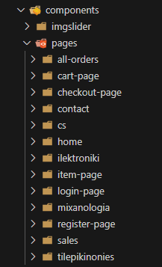
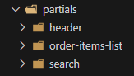
Εικόνα (2)

Εικόνα (1)

Εικόνα (1): Οι σελίδες των components
Εικόνα (2): Τα partials των components

- Services
Ο φάκελος services περιλαμβάνει τα αρχεία που διαχειρίζονται την επικοινωνία με το backend. Κάθε service περιέχει τις συναρτήσεις που εκτελούν τα HTTP requests μέσω του Angular HttpClient, επιτρέποντας την ανταλλαγή δεδομένων μεταξύ χρήστη και server.
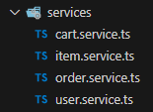
Εικόνα (3)

- Authentication Guards και Interceptors
Στους φακέλους auth και guards βρίσκονται τα αρχεία auth.interceptor.ts και auth.guard.ts .
Σε κάθε request το auth.interceptor.ts ορίζει ως access_token το token του user. Αντίστοιχα, το auth.guard.ts ελέγχει αν ο χρήστης είναι συνδεδεμένος, δηλαδή αν υπάρχει έγκυρο token, προκειμένου να έχει πρόσβαση σε προστατευόμενα routes (π.χ. ιστορικό παραγγελιών).
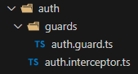
Εικόνα (4)

- Επιπλέον Αναφορές
Στο φάκελο constants (Εικόνα 5) περιλαμβάνεται το αρχείο urls.ts στο οποίο αποθηκεύονται τα API endpoints που διασφαλίζουν την αλληλεπίδραση client και server.
Ο φάκελος Interfaces (Εικόνα 5) περιέχει τα interfaces IUserLogin και IUserRegister, τα οποία καθορίζουν τη δομή των δεδομένων που αποστέλλονται κατά τη διαδικασία σύνδεσης και εγγραφής του χρήστη. Τα interfaces εξασφαλίζουν τη σωστή μορφή των δεδομένων και τη μείωση σφαλμάτων.
Το αρχείο app.routes.ts (Εικόνα 6) ευθύνεται για την πλοήγηση μεταξύ των σελίδων της εφαρμογής καθώς εκεί ορίζονται τα routes των αντίστοιχων components.
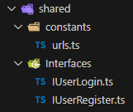

Εικόνα (6)

Εικόνα (5)

Backend Structure (Node.js + Express)
Το backend διαχειρίζεται την επεξεργασία των requests και την επικοινωνία με τη βάση δεδομένων. Αποτελείται από το middleware, τους routers και models. Πιο αναλυτικά:

- Models
Ο φάκελος models περιέχει τα αρχεία item.model.ts, order.model.ts και user.model.ts . Αυτά καθορίζουν τη δομή των δεδομένων που αποθηκεύονται στη database, και περιλαμβάνουν τα απαραίτητα πεδία και τύπους δεδομένων.
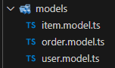
Εικόνα (7)
- Routers
Ο φάκελος routers περιέχει τα αρχεία item.router.ts, order.router.ts και user.router.ts . Σε κάθε αρχείο ορίζονται τα API endpoints που σχετίζονται με την αντίστοιχη λειτουργία της εφαρμογής και συνδέουν τα requests του frontend με τις λειτουργίες του backend που χειρίζονται τη βάση δεδομένων.
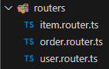
Εικόνα (8)
Επιπλέον, στο αρχείο user.router.ts περιλαμβάνεται η συνάρτηση generateTokenResponse() η οποία είναι υπεύθυνη για τη δημιουργία και επιστροφή του JWT (JSON Web Token) μετά την επιτυχή σύνδεση ή εγγραφή του χρήστη.
Η συνάρτηση λαμβάνει ως παράμετρο το User object και χρησιμοποιεί τη βιβλιοθήκη jsonwebtoken για να δημιουργήσει ένα token, βασισμένο στο JWT_SECRET το οποίο βρίσκεται στο αρχείο .env που θα δούμε παρακάτω.
Στη συνέχεια, η συνάρτηση επιστρέφει ένα αντικείμενο που περιλαμβάνει τα βασικά στοιχεία του χρήστη καθώς και το token, το οποίο αποστέλλεται στο frontend για να χρησιμοποιηθεί στα επόμενα requests.
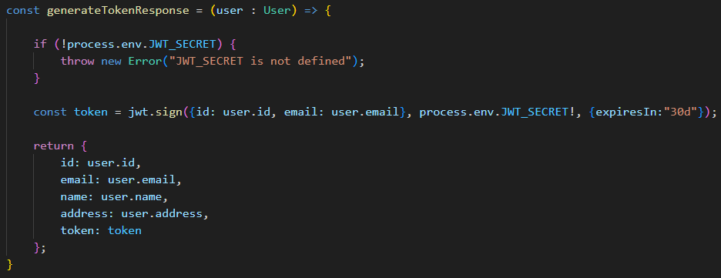
Εικόνα (9): Η συνάρτηση generateTokenResponse() μέσα στο αρχείο user.router.ts
Τέλος, κατά την εγγραφή του χρήστη, ο κωδικός πρόσβασης δεν αποθηκεύεται στη βάση δεδομένων σε απλή μορφή, αλλά πραγματοποιείται hashing μέσω της βιβλιοθήκης bcrypt. Επομένως, ακόμα και αν παραβιαστεί η βάση δεδομένων, οι πραγματικοί κωδικοι δεν θα είναι αναγνωρίσιμοι.
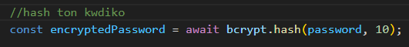
Εικόνα (10): Hashing μέσα στο αρχείο user.router.ts
- Middlewares
Ο φάκελος middlewares περιλαμβάνει το αρχείο auth.mid.ts που είναι το authentication middleware.
Ο ρόλος του είναι να επαληθεύει το JWT των requests που στέλνονται από το frontend στο backend μέσω της βιβλιοθήκης jsonwebtoken και του JWT_SECRET. Αν το token είναι έγκυρο τότε δίνει πρόσβαση στο ζητούμενο endpoint αλλιώς επιστρέφει HTTP status 401 (Unauthorized).

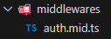
Εικόνα (11)
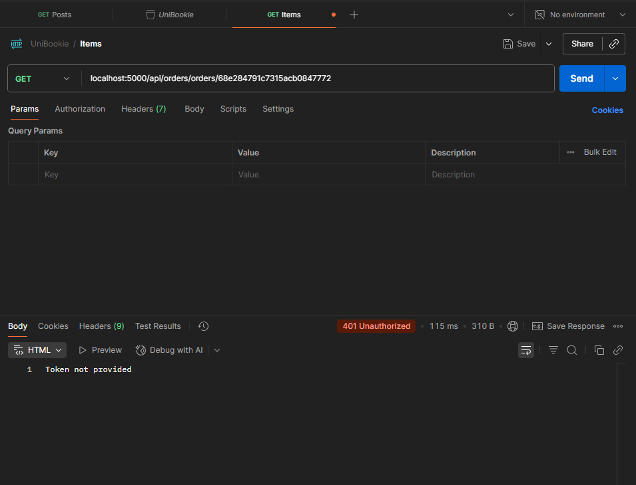
Εικόνα (12): Προσπάθεια ανάκτησης παραγγελίας χωρίς token μέσω της
εφαρμογής Postman
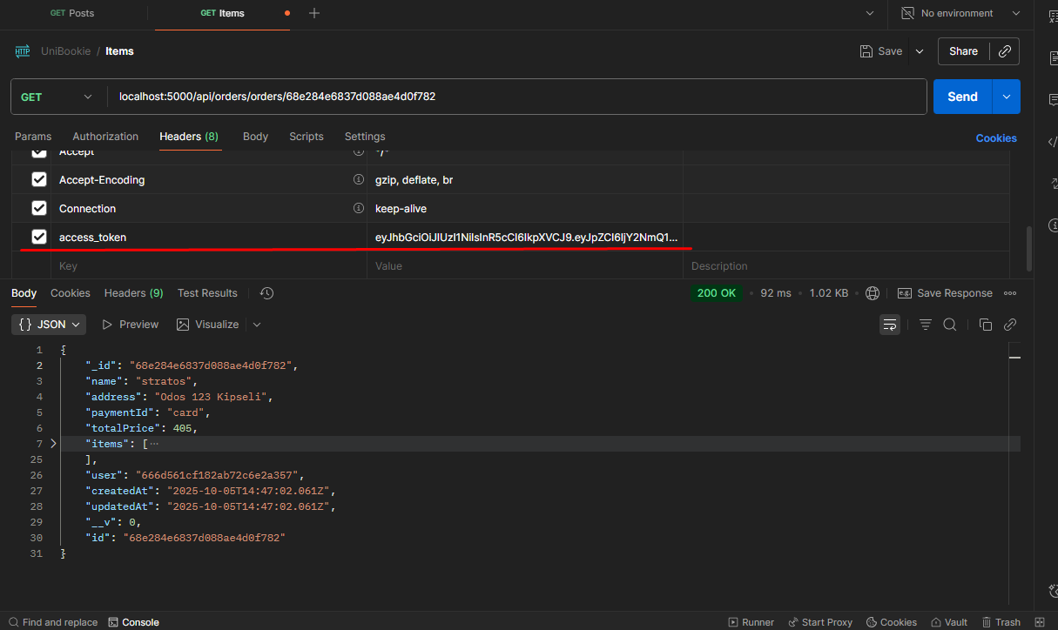
Εικόνα (13): Ανάκτησης παραγγελίας με έγκυρο token μέσω της εφαρμογής Postman

- Επιπλέον Αναφορές
Το αρχείο server.ts (Εικόνα 14) είναι το σημείο εκκίνησης των routers και του middleware, ενώ παράλληλα πραγματοποιείται η αρχικοποίηση της Express καθώς και η σύνδεση με τη βάση δεδομένων. Επιπλέον, από αυτό γίνεται η ρύθμιση των ports και η διαχείρηση πιθανών errors κατά τη διάρκεια της λειτουργίας του server.
Το αρχείο .env (Εικόνα 15) περιλαμβάνει ευαίσθητες πληροφορίες όπως το JWT_SECRET και το connection string με τα database credentials.
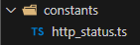
Ο φάκελος constants περιλαμβάνει το αρχείο http_status.ts (Εικόνα 16), όπου ορίζονται οι σταθερές τιμές των HTTP status codes (π.χ. 400, 401).
Εικόνα (14) Εικόνα (15) Εικόνα (16)

Δομή Βάσης Δεδομένων
Για βάση δεδομένων της εφαρμογής “UniBookie” έχει χρησιμοποιηθεί η MongoDB. Η επικοινωνία μεταξύ backend και βάσης πραγματοποιείται μέσω του Mongoose, μιας βιβλιοθήκης που επιτρέπει τον ορισμό models και schemas για τη συλλογή δεδομένων. Η βάση αποτελείται από τρεις βασικές συλλογές (collections): users, items και orders.

Συλλογή Users
Εδώ αποθηκεύονται τα στοιχεία των users. Αυτή η συλλογή περιλαμβάνει τα εξής πεδία:
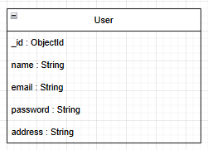
Εικόνα (17): Δομή Users Collection

Συλλογή Items
Η συλλογή items περιλαμβάνει όλα τα διαθέσιμα πανεπιστημιακά συγγράμματα. Έχει τα εξής πεδία:
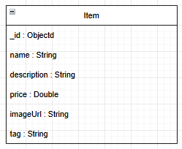
Εικόνα (18): Δομή Items Collection

Συλλογή Orders
Η συλλογή orders αποθηκεύει όλες τις παραγγελίες που έχουν πραγματοποιηθεί και περιλαμβάνει τα εξής πεδία:
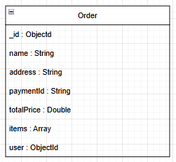
Εικόνα (19): Δομή Orders Collection

UML Diagram
Οι σχέσεις μεταξύ των collections πραγματοποιούνται με τα ObjectId. Ο τύπος των σχέσεων είναι one-to-many καθώς ένας χρήστης μπορεί να έχει πολλές παραγγελίες ενώ παράλληλα, τα προϊόντα εμπεριέχονται ως υποσύνολο (array) μέσα στην παραγγελία.
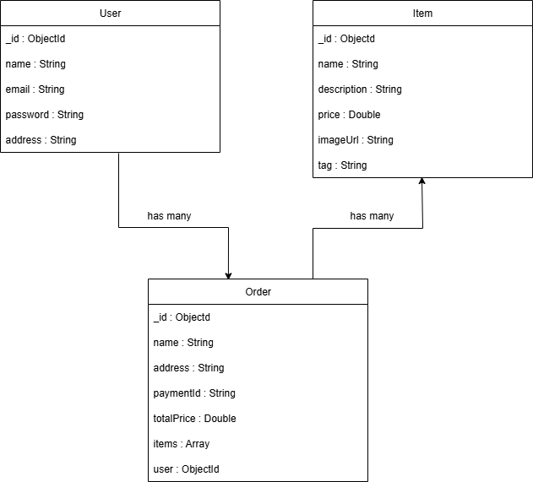
Εικόνα (20): UML Diagram

Λειτουργίες

Ανάλυση
Η εφαρμογή “UniBookie” έχει σχεδιαστεί για να κάνει πιο εύκολη και αποτελεσματική την παραγγελία των πανεπιστημιακών συγγραμμάτων. Παρέχονται στον χρήστη οι εξής δυνατότητες:
- Περιήγηση στα διαθέσιμα συγγράμματα βλέποντας βασικές πληροφορίες όπως τίτλο, συγγραφέα και τιμή.
- Αναζήτηση συγκεκριμένων συγγραμμάτων με βάση τον τίτλο του συγγράμματος.
- Προσθήκη συγγραμμάτων στο καλάθι αγορών καθώς και τροποποίηση ποσοτήτων ή αφαίρεση προϊόντων μέσα σε αυτό.
- Ολοκλήρωση παραγγελίας εισάγοντας τα στοιχεία αποστολής και τον τρόπο πληρωμής.
- Παρακολούθηση ιστορικού παραγγελιών και των στοιχείων τους.
- Άμεση προσθήκη προϊόντων από παρελθοντική παραγγελία στο καλάθι μέσω του ιστορικού παραγγελιών.
- Επικοινωνία με το κατάστημα καθώς υπάρχει σελίδα επικοινωνίας που περιλαμβάνει στοιχεία όπως τηλέφωνο, διεύθυνση και email.

Sequence Diagrams

Ενέργειες χρήστη χωρίς σύνδεση
Το πρώτο διάγραμμα απεικονίζει τις βασικές δυνατότητες που έχει ο χρήστης χωρίς να απαιτείται σύνδεση ή έλεγχος JWT Token. Παρουσιάζονται οι ενέργειες της αναζήτησης, της προβολής λεπτομεριών ενός συγγράμματος και της προσθήκης του στο καλάθι αγορών. Η εκτέλεση γίνεται μέσω του frontend και των αντίστοιχων requests προς τον server, ο οποίος επικοινωνεί με τη βάση δεδομένων για να επιστρέψει τις πληροφορίες.
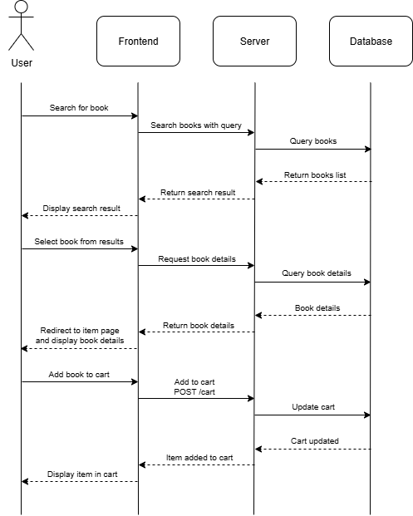
Εικόνα (21): Sequence diagram με τις δυνατότητες που έχει ο χρήστης χωρίς
να απαιτείται σύνδεση

Εγγραφή και σύνδεση χρήστη
Το δεύτερο διάγραμμα παρουσιάζει τις διαδικασίες της εγγραφής και της σύνδεσης του χρήστη. Στην περίπτωση της σύνδεσης, αποτυπώνεται η αποστολή των στοιχείων του χρήστη από το frontend στον server, ο έλεγχος εγκυρότητητας των credentials του χρήστη και η δημιουργία του JWT token. Στην περίπτωση της εγγραφής, το user input αποστέλλεται στον server και εφόσον τα στοιχεία είναι έγκυρα, δημιουργείται ο λογαριασμός καθώς και το JWT token.
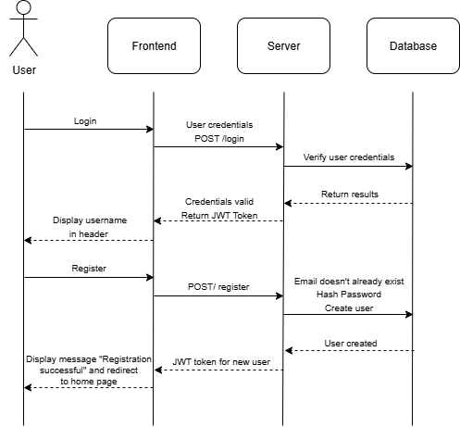
Εικόνα (22): Sequence diagram που αναπαριστά τη διαδικασία της εγγραφής και της σύνδεσης

Ολοκλήρωση παραγγελίας
Στο τρίτο διάγραμμα αποτυπώνεται η ολοκλήρωση μιας παραγγελίας. Ο χρήστης απαιτείται να είναι συνδεδεμένος. Το JWT Token, που έρχεται στον server μαζί με το request, επαληθεύεται πριν από την καταχώρηση της παραγγελίας στη βάση δεδομένων. Εφόσον η επαλήθευση είναι επιτυχής, καταχωρείται η νέα παραγγελία στη βάση και επιστρέφεται μήνυμα επιβεβαίωσης στον χρήστη.
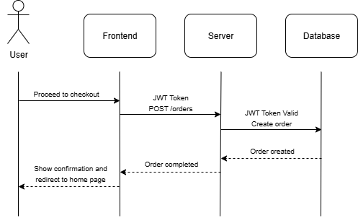
Εικόνα (23): Sequence diagram που αναπαριστά τη διαδικασία της καταχώρησης παραγγελίας

Ιστορικό Παραγγελιών
Το τέταρτο διάγραμμα απεικονίζει τη διαδικασία προβολής ιστορικού παραγγελιών. Το request αποστέλλεται στον server μαζί με το JWT Token και, εφόσον ολοκληρωθεί επιτυχώς η επαλήθευση, γίνεται αναζήτηση στη βάση δεδομένων για τις παραγγελίες που αντιστοιχούν στον συνδεδεμένο χρήστη. Έπειτα, τα δεδομένα επιστρέφονται στο frontend.
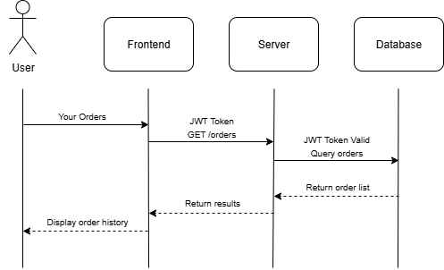
Εικόνα (24): Sequence diagram που αναπαριστά τη διαδικασία προβολής του ιστορικού παραγγελιών

Ανάλυση / User Guide

Περιήγηση
Κατά την είσοδό του στην εφαρμογή, ο χρήστης μεταφέρεται στην αρχική σελίδα (Home Page). Από εκεί μπορεί να περιηγηθεί ελεύθερα στα διαθέσιμα συγγράμματα, είτε κάνοντας scroll, είτε επιλέγοντας κάποια από τις παρακάτω κατηγορίες:
- Sales
- Electronics Eng.
- CS
- Mechanical Eng.
- Telecoms Eng.
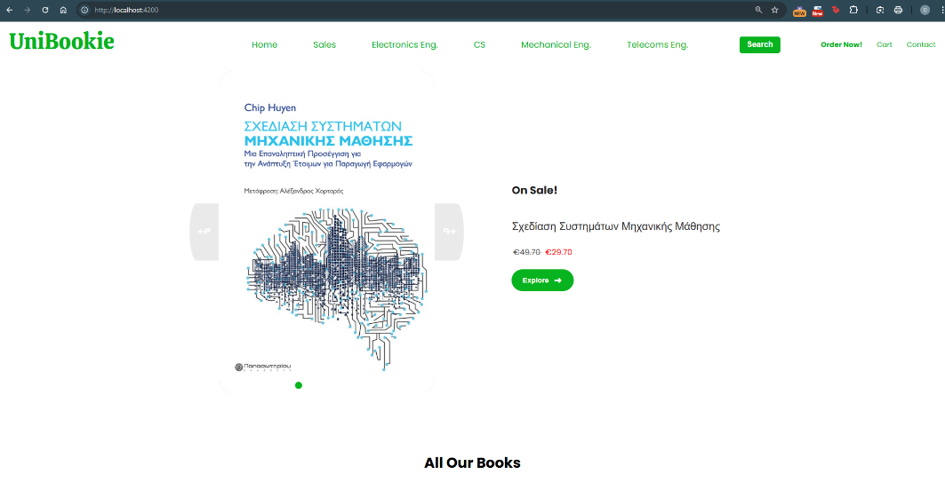
Εικόνα (25): Home Page
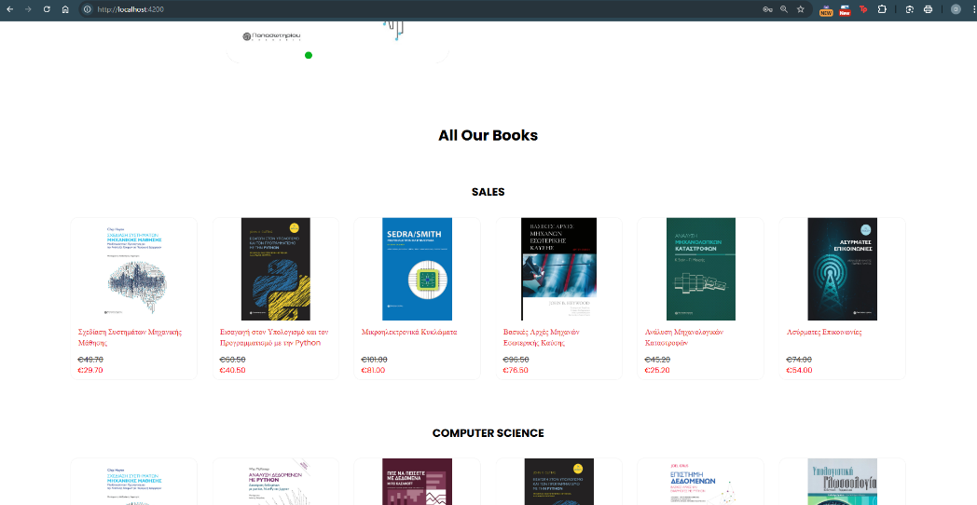
Εικόνα (26): Συγγράμματα στο Home Page
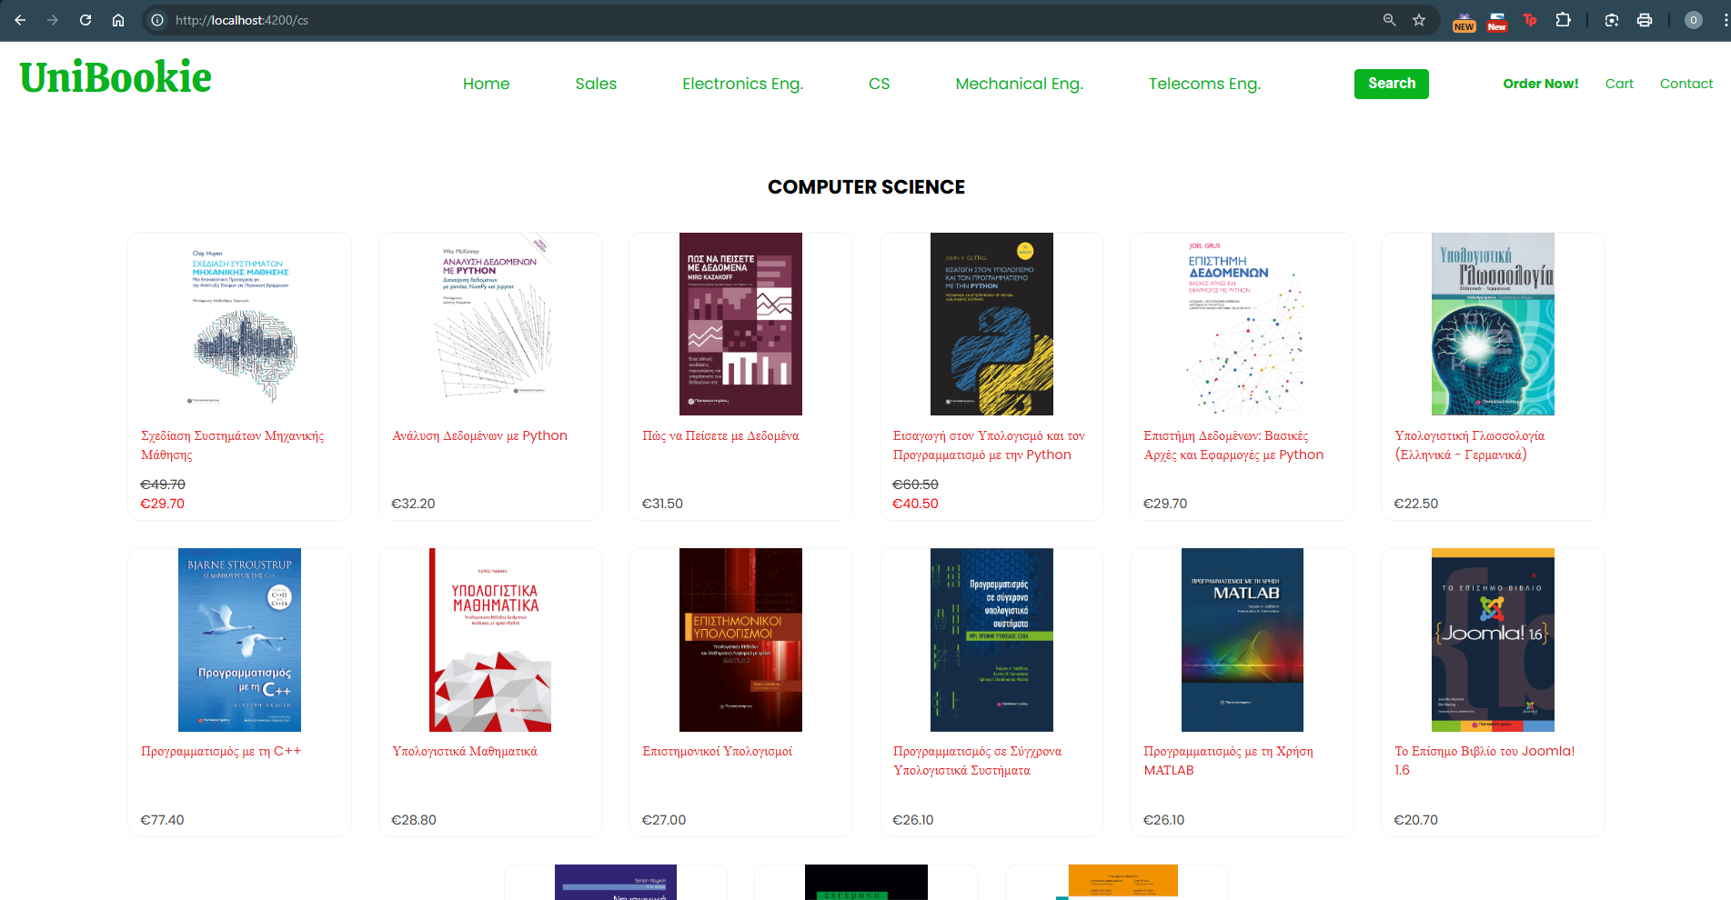
Εικόνα (27): Συγγράμματα στην κατηγορία/σελίδα CS

Αναζήτηση
Με την επιλογή του κουμπιού Search, εμφανίζεται το πεδίο αναζήτησης στο οποίο ο χρήστης μπορεί να εισάγει τον τίτλο ή μέρος του τίτλου του συγγράμματος που επιθυμεί. Έπειτα, πατώντας εκ νέου το κουμπί Search ή το Enter, πραγματοποιείται ανακατεύθυνση στη σελίδα που εμφανίζει τα αποτελέσματα της αναζήτησης.


Εικόνα (28): Συμπλήρωση του πεδίου Search με τον τίτλο ή μέρος του τίτλου ενός συγγράμματος
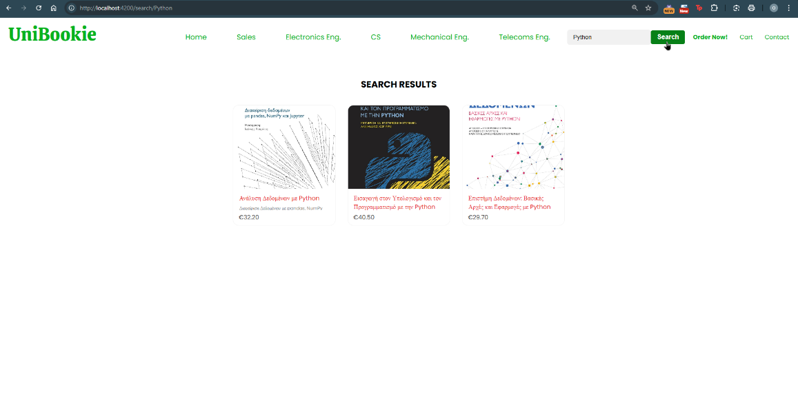
Εικόνα (29): Αποτελέσματα αναζήτησης σε περίπτωση που υπάρχουν συγγράματα με αυτόν τον τίτλο

Σε περίπτωση που ο τίτλος δεν υπάρχει εμφανίζεται σχετικό μήνυμα.
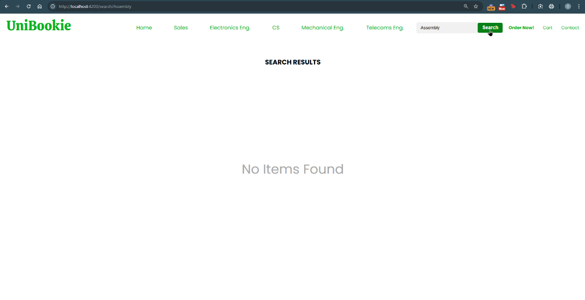Εικόνα (30): Αποτελέσματα αναζήτησης σε περίπτωση που δεν υπάρχουν συγγράματα με αυτόν τον τίτλο

Σύνδεση / Εγγραφή
Επιλέγοντας το κουμπί Order Now!, ο χρήστης ανακατευθύνεται στη σελίδα σύνδεσης (Login Page), όπου καλείται να συμπληρώσει τα στοιχεία του.
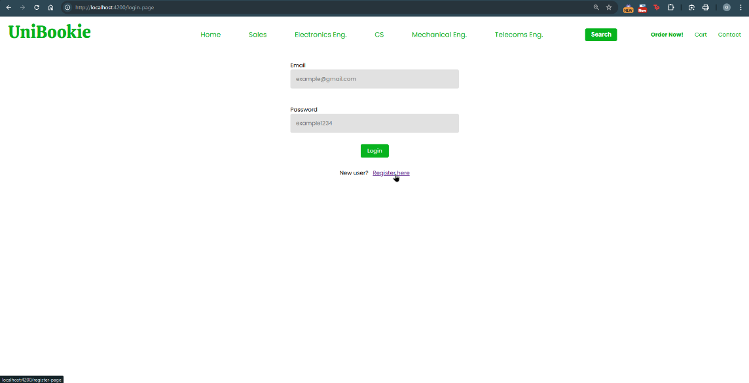
Εικόνα (31): Σελίδα Σύνδεσης

Σε περίπτωση που ο χρήστης δεν διαθέτει λογαριασμό, έχει τη δυνατότητα να επιλέξει τον σύνδεσμο Register here, μέσω του οποίου ανακατευθύνεται στη σελίδα εγγραφής (Register Page).
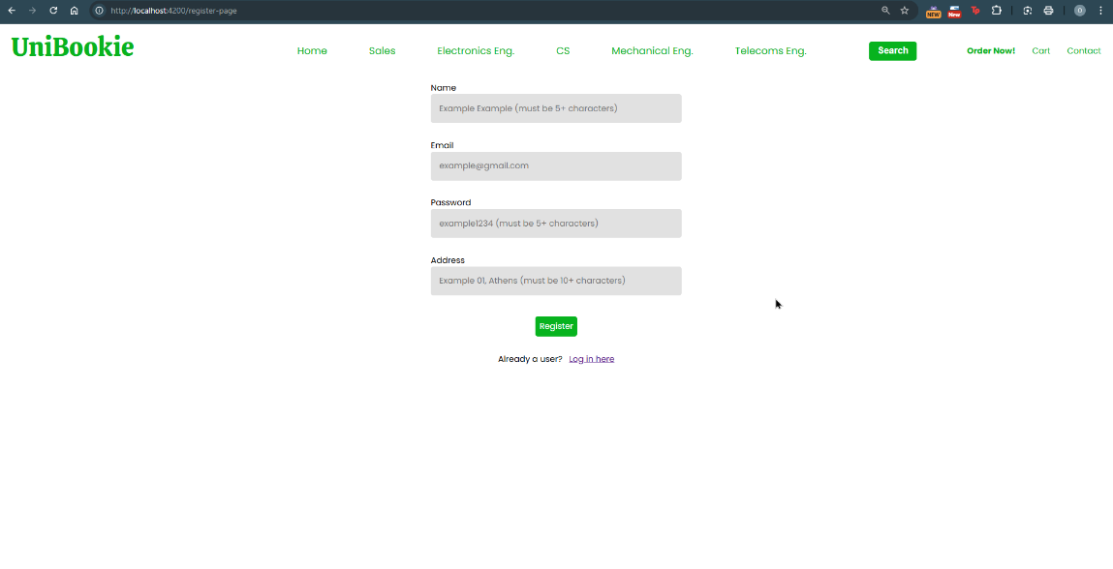
Εικόνα (32): Σελίδα Εγγραφής
Όταν ο χρήστης είναι συνδεδεμένος, το όνομα χρήστη (username) του εμφανίζεται στη θέση του κουμπιού Order Now!. Παράλληλα, ενεργοποιούνται οι επιλογές Ιστορικό παραγγελιών (Your Orders) και η Αποσύνδεση (Log Out), οι οποίες θα παρουσιαστούν στη συνέχεια.
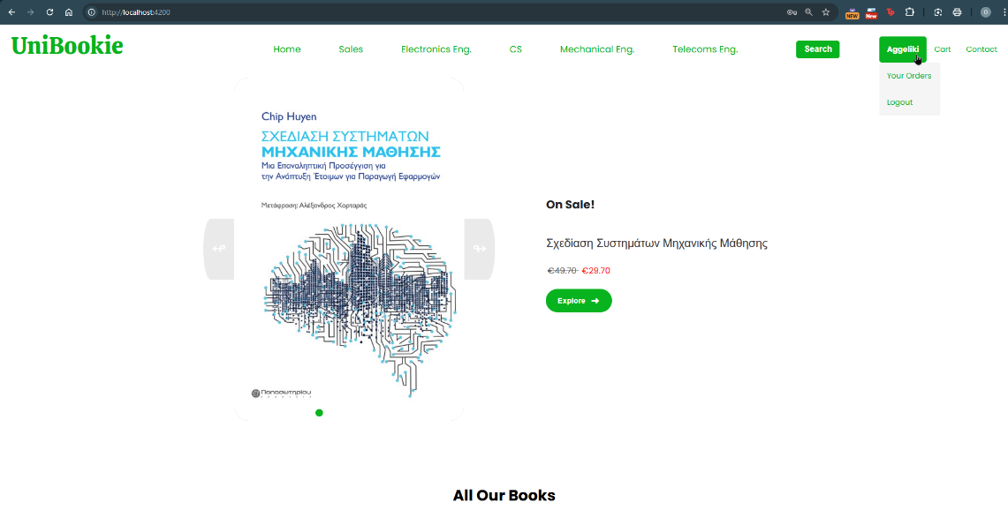
Εικόνα (33): Λίστα dropdown (πάνω δεξιά) με τις διαθέσιμες επιλογές

Σελίδα Προϊόντος
Επιλέγοντας ένα σύγγραμμα, ο χρήστης ανακατευθύνεται στη σελίδα του προϊόντος (Item Page), όπου μπορεί να δει αναλυτικότερες πληροφορίες σχετικά με αυτό.
Πατώντας το κουμπί Add to Cart, το σύγγραμμα προστίθεται στο καλάθι αγορών του χρήστη και ακολουθεί αυτόματη ανακατεύθυνση στη σελίδα του καλαθιού.
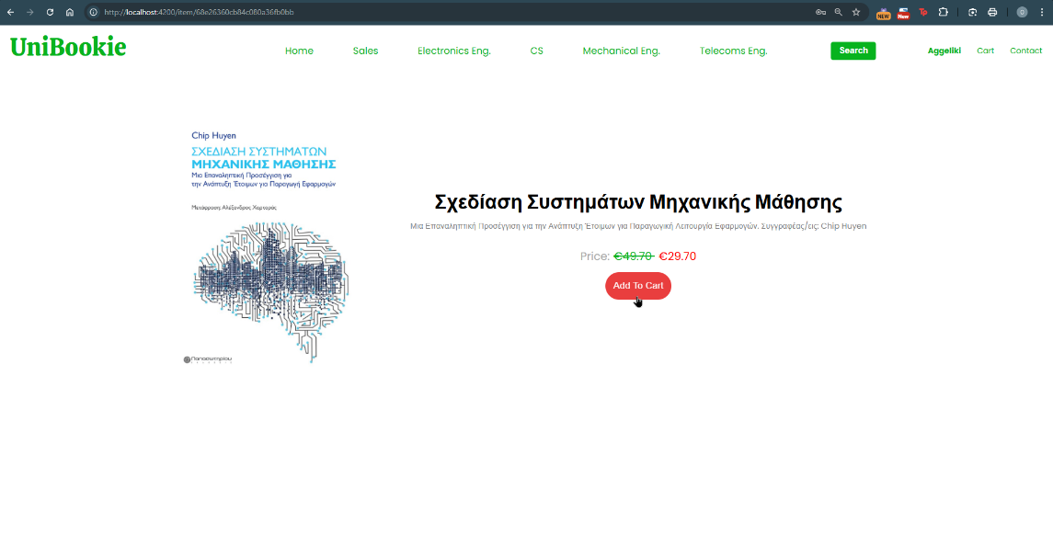
Εικόνα (34): Σελίδα προϊόντος

Καλάθι
Επιλέγοντας το κουμπί Cart, ο χρήστης μπορεί να δει τα προϊόντα που έχει προσθέσει στο καλάθι του. Σε περίπτωση που το καλάθι είναι άδειο, εμφανίζεται σχετικό μήνυμα.
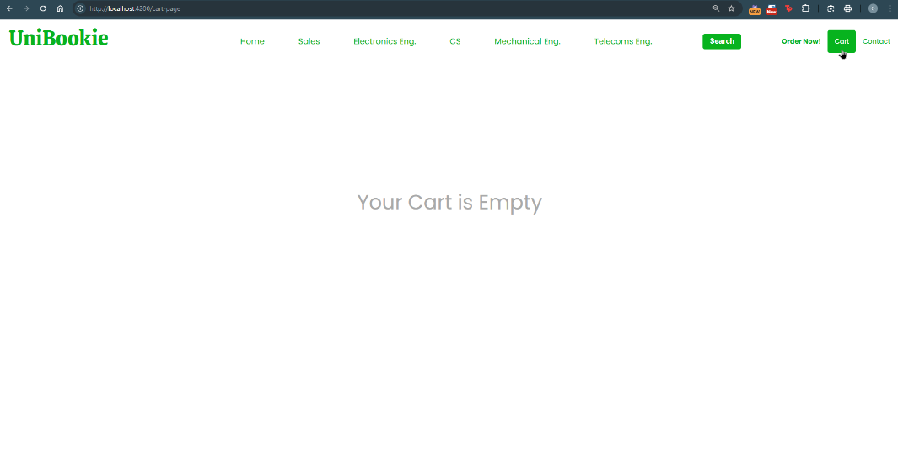
Εικόνα (35): Σελίδα καλαθιού με άδειο καλάθι
Αφού προστεθούν προϊόντα στο καλάθι, ο χρήστης έχει τις εξής δυνατότητες:
- Να ανακατευθυνθεί εκ νέου στη σελίδα του προϊόντος επιλέγοντας το όνομα του.
- Να αλλάξει την ποσότητα του προϊόντος από την dropdown λίστα.
- Να αφαιρέσει ένα προϊόν πατώντας το κουμπί Remove.
- Να αφαιρέσει όλα τα προϊόντα του καλαθιού πατώντας το κουμπί Clear Cart.
- Να γνωρίζει το συνολικό πλήθος των προϊόντων και τη συνολική τους τιμή μέσω των πεδίων Count και Price.
- Να προχωρήσει στην ολοκλήρωση της παραγγελίας (Checkout) πατώντας το κουμπί Proceed to Checkout.
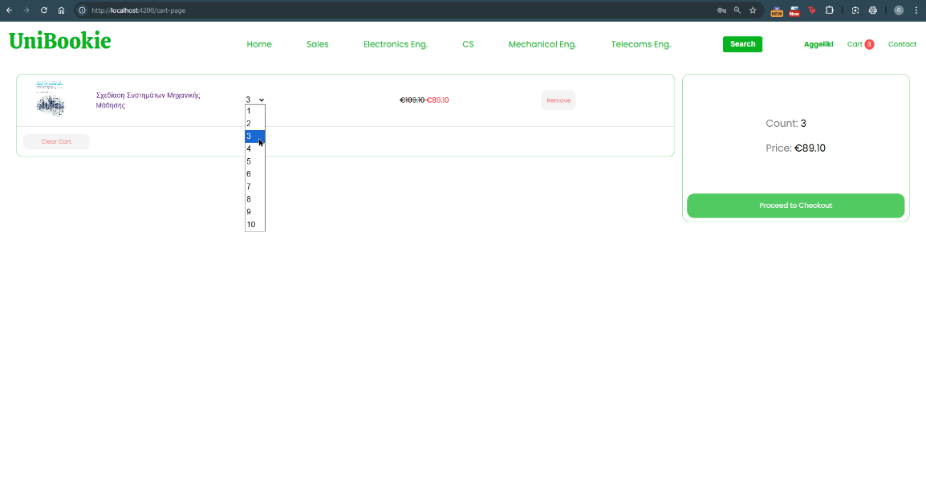
Εικόνα (36): Σελίδα καλαθιού με προϊόντα
Ο χρήστης μπορεί να προσθέτει προϊόντα στο καλάθι χωρίς να είναι συνδεδεμένος. Ωστόσο, για να ολοκληρώσει την παραγγελία του απαιτείται να συνδεθεί στον λογαριασμό του. Εάν δεν είναι συνδεδεμένος και επιχειρήσει να ολοκληρώσει την παραγγελία του, ανακατευθύνεται στη σελίδα σύνδεσης (Login Page).

Checkout
Στα πεδία Order Name και Order Address γίνεται αυτόματη συμπλήρωση με βάση τα στοιχεία που είχε καταχωρίσει ο χρήστης κατά τη διαδικασία εγγραφής. Στο πεδίο Choose Payment Method, ο χρήστης έχει τη δυνατότητα να επιλέξει τον επιθυμητό τρόπο πληρωμής.
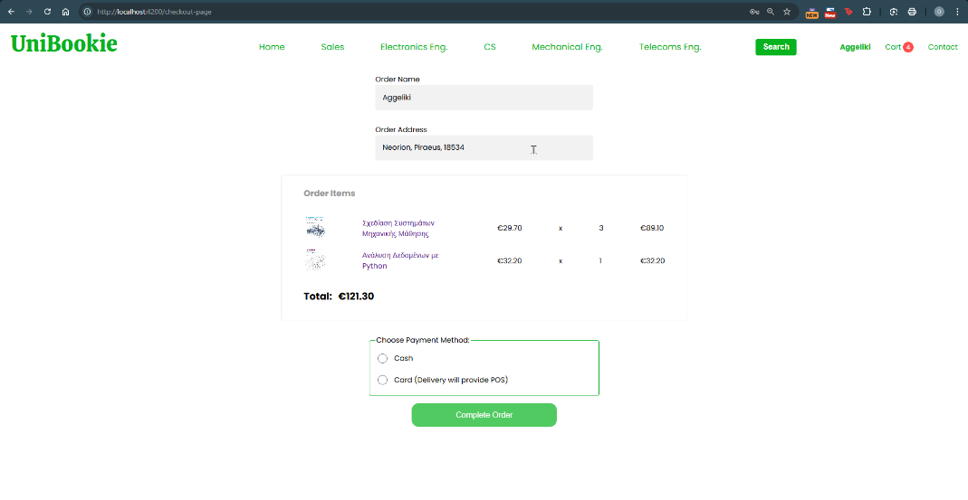
Εικόνα (37): Σελίδα checkout
Τα πεδία Order Name και Order Address είναι επεξεργάσιμα, σε περίπτωση που ο χρήστης επιθυμεί να δηλώσει διαφορετική διεύθυνση αποστολής. Επιλέγοντας το κουμπί Complete Order, εμφανίζεται σχετικό μήνυμα επιβεβαίωσης της ολοκλήρωσης της παραγγελίας και ο χρήστης ανακατευθύνεται αυτόματα στην αρχική σελίδα (Home Page).
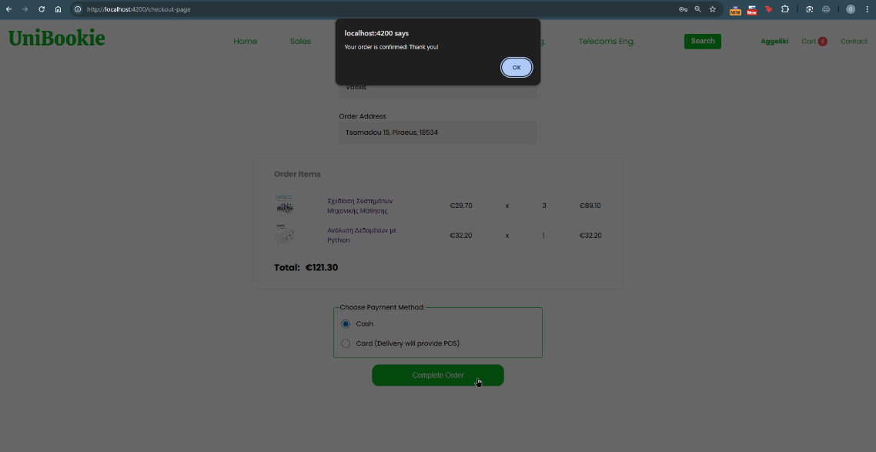
Εικόνα (38): Σελίδα checkout μετά την επιτυχής ολοκλήρωση παραγγελίας

Ιστορικό Παραγγελιών
Κάνοντας hover στο username του, ο χρήστης έχει τη δυνατότητα να διαλέξει την επιλογή Your Orders. Αυτό θα τον ανακατευθύνει στη σελίδα που εμφανίζει το ιστορικό των παραγγελιών του.
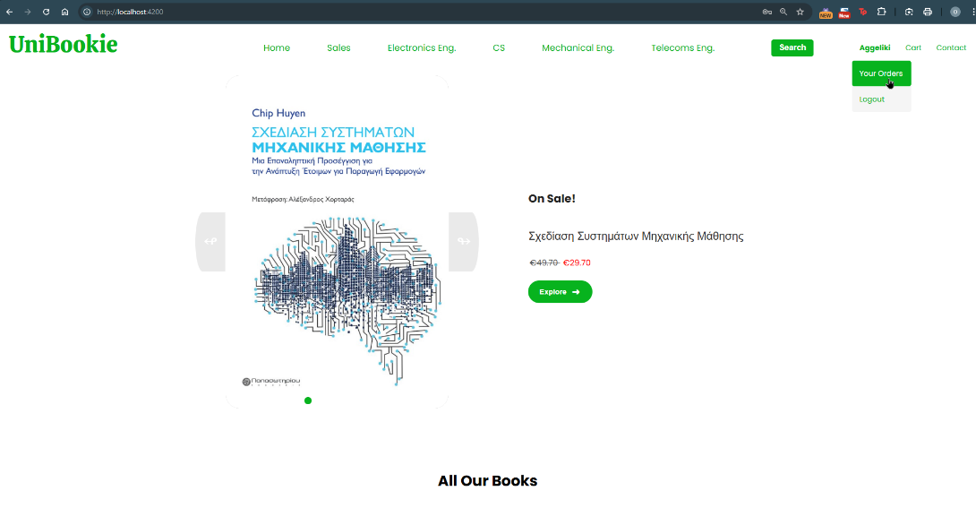
Εικόνα (39): Επιλογή Your Order από τη λίστα dropdown (πάνω δεξιά)
Εδώ ο χρήστης μπορεί να δει το σύνολο των παραγγελιών του καθώς και τα αντίστοιχα στοιχεία τους. Επιλέγοντας το κουμπί Order Again, προστίθενται αυτόματα στο καλάθι του τα προϊόντα της παρελθοντικής παραγγελίας που έχει επιλέξει.
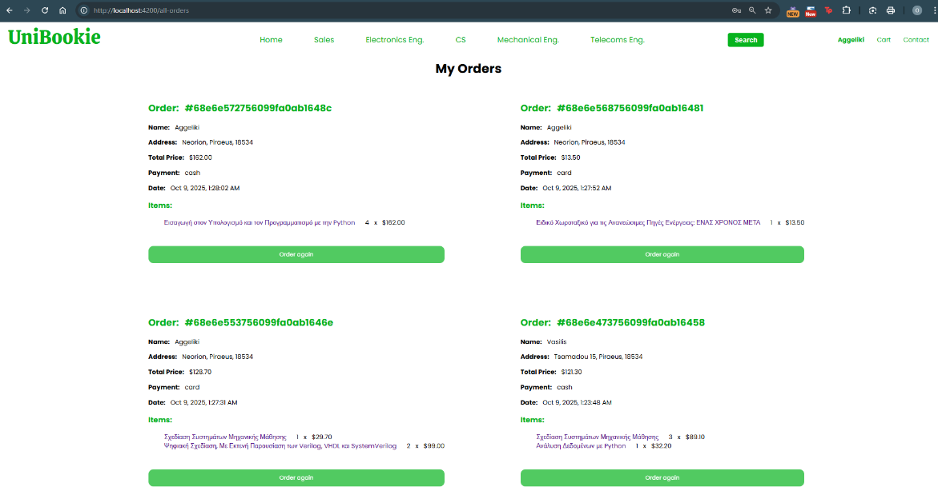
Εικόνα (40): Σελίδα Ιστορικού παραγγελιών

Επικοινωνία
Επιλέγοντας το κουμπί Contact ο χρήστης ανακατευθύνεται στη σελίδα επικοινωνίας (Contact Page), όπου μπορεί να δει τους πιθανούς τρόπους επικοινωνίας.
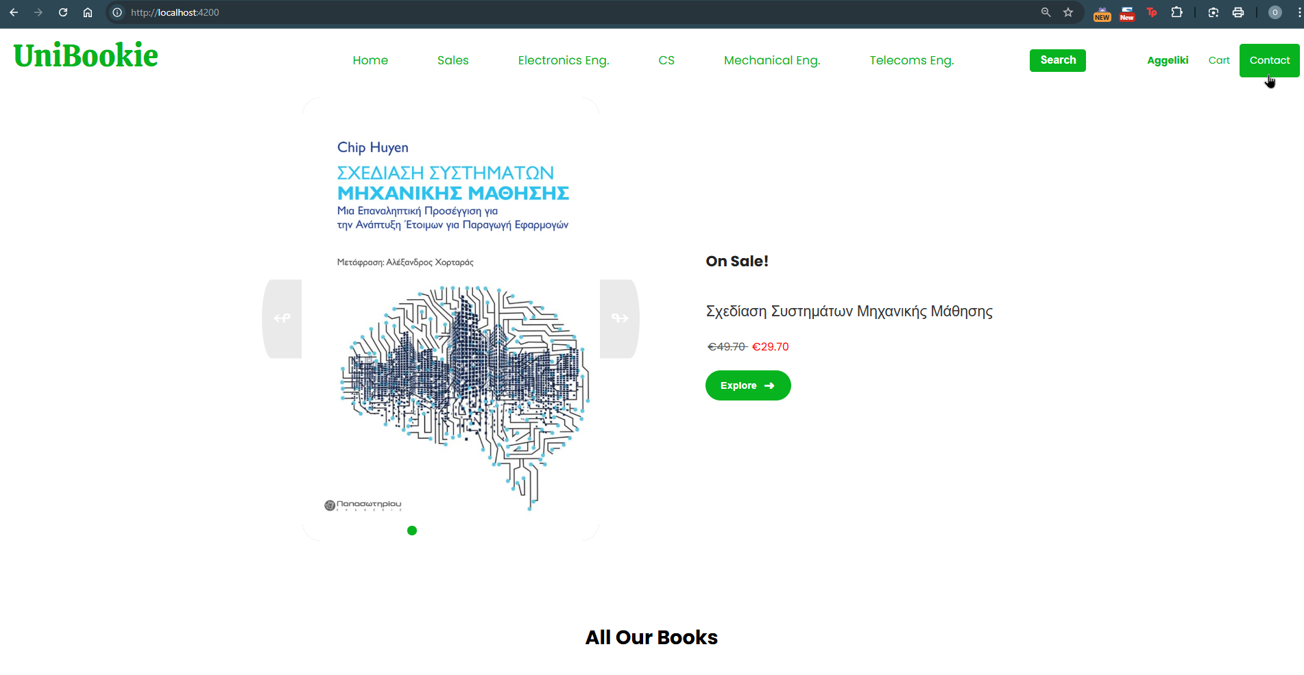
Εικόνα (41): Επιλογή κουμπιού Contact (πάνω δεξιά)
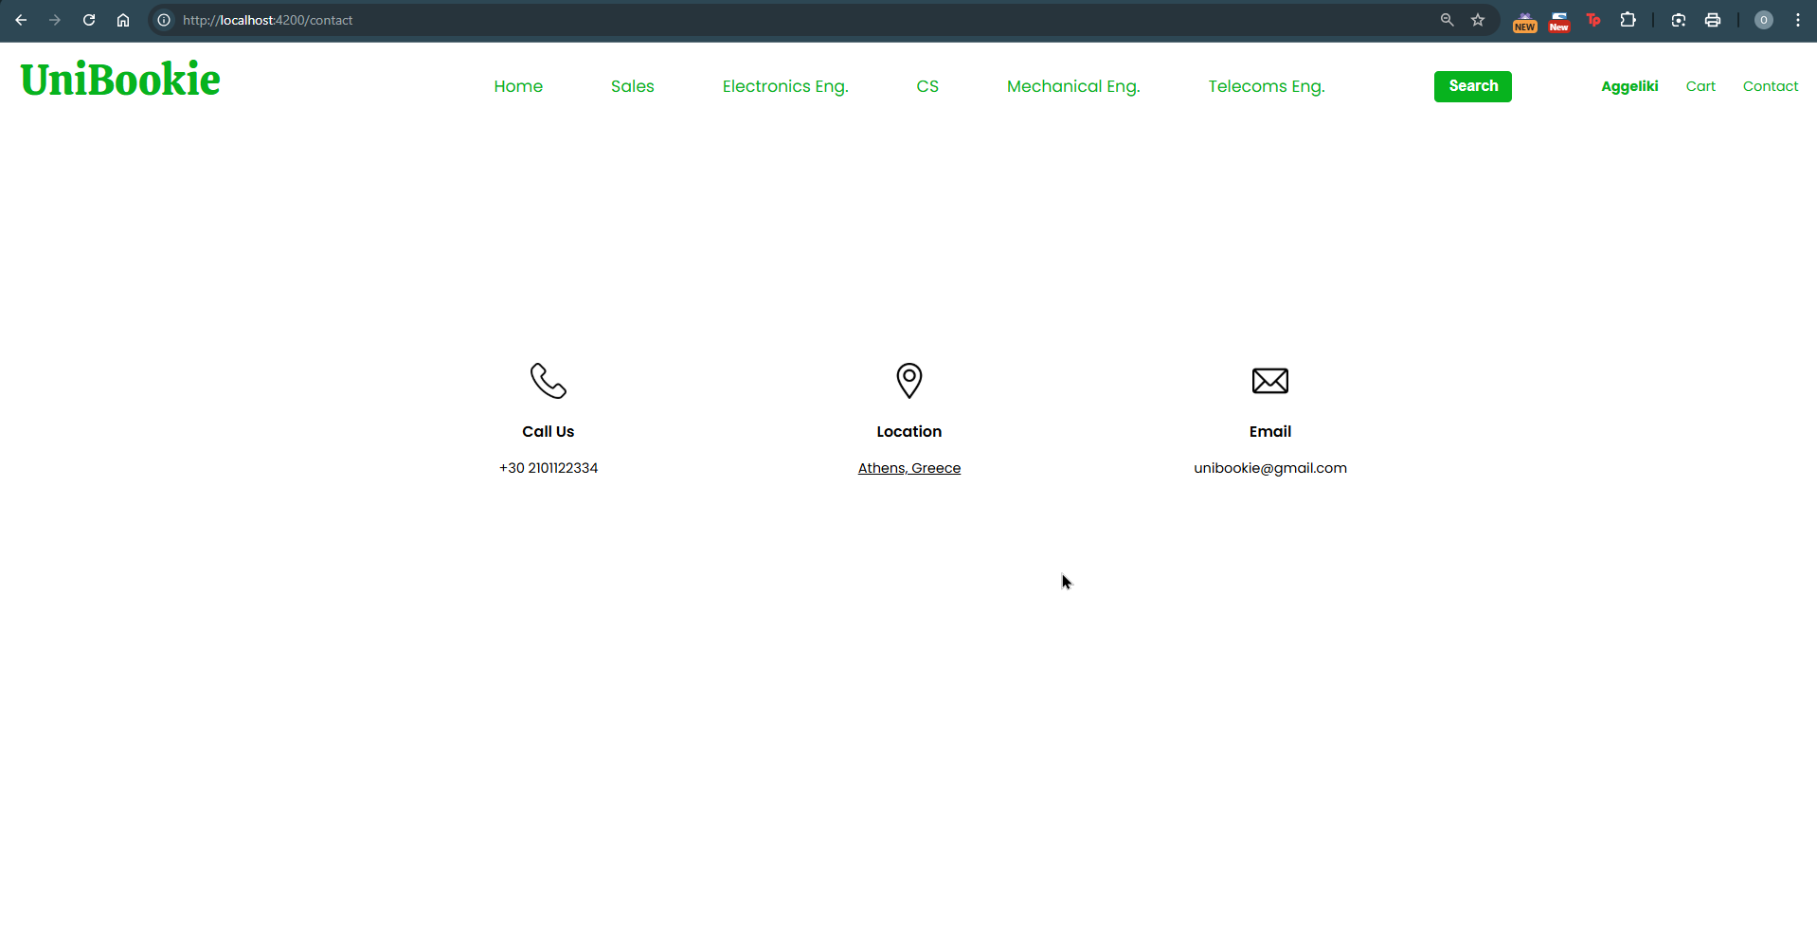
Εικόνα (42): Σελίδα επικοινωνίας

Αποσύνδεση
Κάνοντας hover στο username του, ο χρήστης έχει τη δυνατότητα να διαλέξει την επιλογή Log Out. Αυτό θα πραγματοποιήσει την αποσύνδεση του χρήστη από τον λογαριασμό του.
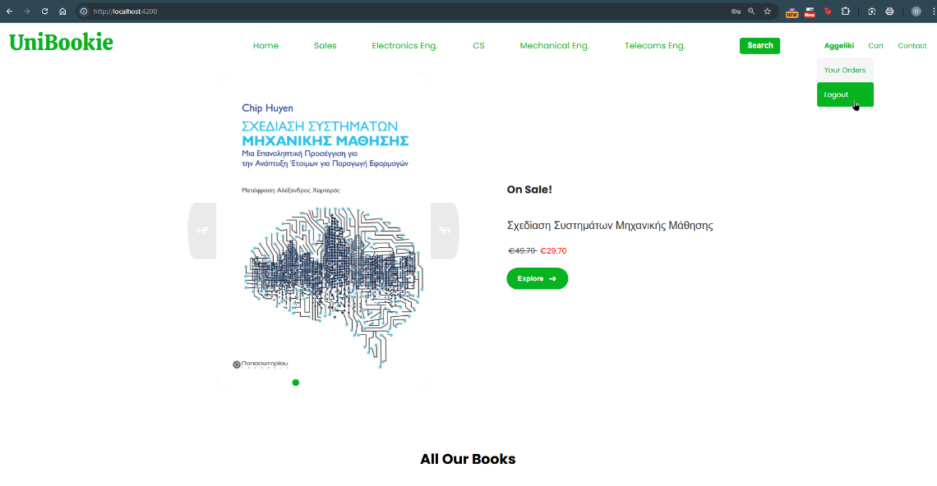
Εικόνα (43): Επιλογή Log Out από τη λίστα dropdown (πάνω δεξιά)
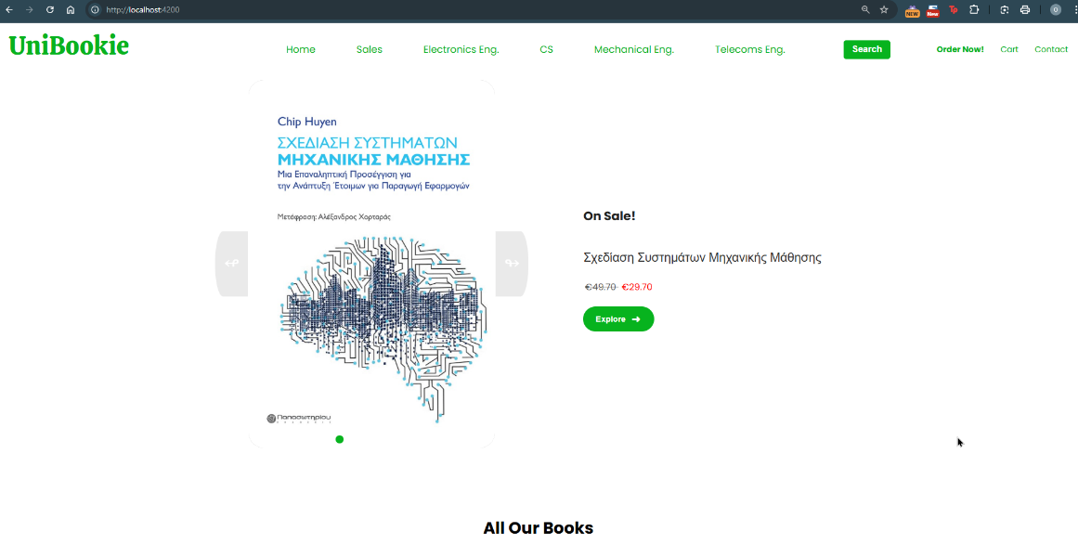

Εικόνα (44): Αρχική σελίδα μετά την αποσύνδεση

Συμπεράσματα και Μελλοντικές Βελτιώσεις

Συμπεράσματα
Η παρούσα πτυχιακή εργασία έχει ως στόχο τη σχεδίαση και την υλοποίηση μίας διαδικτυακής εφαρμογής για την εύκολη και άμεση αναζήτηση, προβολή και αγορά πανεπιστημιακών συγγραμμάτων. Μέσα από τη μελέτη, την ανάλυση και την ανάπτυξη της εφαρμογής, δημιουργήθηκε ένα ολοκληρωμένο σύστημα που συνδυάζει φιλικό User Interface, ασφάλεια δεδομένων και αποτελεσματική λειτουργικότητα.
Η εφαρμογή καλύπτει βασικές ανάγκες τόσο των φοιτητών όσο και των ενδιαφερόμενων που αναζητούν πανεπιστημιακά συγγράμματα, παρέχοντας δυνατότητες όπως εγγραφή και σύνδεση χρήστη, προβολή προϊόντων, προσθήκη στο καλάθι, ολοκλήρωση παραγγελίας και παρακολούθηση ιστορικού αγορών.
Συνολικά, η ανάπτυξη της εφαρμογής βοήθησε σημαντικά, τόσο στην εξοικείωση με σύγχρονα εργαλεία, όπως το Node.js, το Express, τη MongoDB και τη χρήση JWT για την ασφάλεια των χρηστών, όσο και στην κατανόηση των βημάτων για μια ολοκληρωμένη ανάπτυξη μιας web εφαρμογής.

Μελλοντικές Βελτιώσεις
Παρότι η εφαρμογή καλύπτει τον βασικό της σκοπό, υπάρχουν περιθώρια περαιτέρω ανάπτυξης και βελτίωσης:
- Διαχείριση αποθεμάτων και ρόλο admin για καλύτερο έλεγχο του περιεχομένου και των παραγγελιών.
- Δυνατότητα προσθήκης συγγράμματος στα αγαπημένα, ώστε οι χρήστες να μπορούν με ευκολία να ανατρέξουν σε συγγράμματα που σκοπέυουν να παραγγείλουν.
- Δυνατότητα αξιολόγησης και σχολίων από τους χρήστες, ώστε να βελτιωθεί η αλληλεπίδραση και η αξιοπιστία των συγγραμμάτων.
- Προσθήκη φίλτρων και ιστορικό αναζήτησης, για ευκολότερη εύρεση συγγραμμάτων βάσει θεματικής ενότητας, συγγραφέα ή τιμής.
- Υποστήριξη ηλεκτρονικών πληρωμών μέσω ασφαλών συστημάτων (π.χ. PayPal, πιστωτικές κάρτες).
- Responsive σχεδίαση για πλήρη προσαρμογή σε κινητές συσκευές και tablets.
Η υλοποίηση των παραπάνω προτάσεων θα μπορούσε να ενισχύσει σημαντικά την εφαρμογή, καθιστώντας την ένα πλήρως ολοκληρωμένο εργαλείο για την αναζήτηση και αγορά πανεπιστημιακών συγγραμμάτων.

Αναφορές

Software Documentation
- Express.js Official Documentation, https://expressjs.com
- MongoDB Documentation, https://www.mongodb.com/docs
- Mozilla Developer Network (MDN), Web Development Documentation, https://developer.mozilla.org
- Angular Official Documentation, https://angular.io/docs
- JSON Web Token (JWT) Introduction, https://jwt.io/introduction

Websites and Online Resources
- W3Schools, https://www.w3schools.com
- Stack Overflow, Questions tagged [angular], https://stackoverflow.com/questions/tagged/angular
- Εκδόσεις Παπασωτηρίου, https://ekdoseis-papasotiriou.gr/

- GeeksForGeeks, E-commerce Architecture, https://www.geeksforgeeks.org/system-design/e-commerce-architecture-system-design-for-e-commerce-website/

- GeeksForGeeks, Web Development Technologies, https://www.geeksforgeeks.org/web-tech/web-technology/

Books and Articles
- M. Sohail, “Simplifying Web Application Development Using MEAN Technology Stack,” IRE Journals, IRE 1706734,vol. 8, no. 6, pp. 473–484, 2024, https://www.irejournals.com/formatedpaper/1706734.pdf
- Logesh M. and Karthika K. , “Mean Stack Web Development,” International Research Journal of Engineering and Technology (IRJET), vol. 7, no. 5, pp. 1734–1736, 2020, https://www.irjet.net/archives/V7/i5/IRJET-V7I5335.pdf
- Αντικειμενοστρεφής ανάπτυξη λογισμικού με τη UML, 2006, Αχιλλέας Καμέας, Βασίλης Γερογιάννης, Γιάννης Σταμέλος, Γιώργος Κακαρόντζας, Πάνος Φιτσιλής, https://www.klidarithmos.gr/antikeimenostrefhs-anapty3h-logismikoy-me-th-uml/

